RT 846 Laumans IDEAL VARIABEL Pult/Knick OGZ rechts xenon-grau

Randers Tegl

Eigenschaften

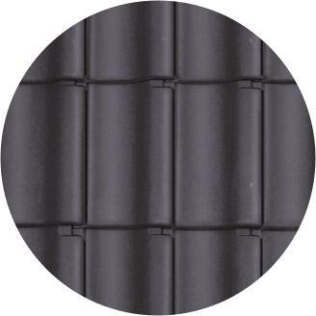

HAN:

98461802

Art Formziegel

Pultdach-Ortgangziegel

Farbton

grau

Format

Ganzer Ziegel

Oberfläche

engobiert

Werkstoff

Ton

Ausrichtung

rechts

Deckbreite (mm)

204,00